MANUAL DE USO
MÓDULO DE CAMPAÑAS

El módulo de Campañas tiene como objetivo crear campañas dentro del CRM y asignar los canales y medios que afectarían, para que al momento de crear un prospecto -cotización automáticamente le aparezca al usuario la opción y este le pregunte al cliente si vio esa campaña y determinar si está relacionado a la campaña que se ha creado.
Esto ayudará a ver qué tan efectivas son las campañas y cuál es el retorno de la inversión que se hace en marketing en base a los leads ingresados y ventas cerradas.
FUNCIONAMIENTO
El usuario debe dirigirse al Menú y seleccionar Campañas, aquí se le desplegará tres opciones: Crear Campañas, Mis campañas (Campañas creadas), Inactivas (Campañas inhabilitadas)
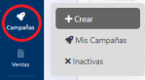
Crear Campaña
Al dar click en crear Campaña al usuario le aparecerá un formulario de creación, este formulario contiene los campos:
Tipo de moticicleta: Escoger la categoría
Cargar Imagen: Subir una imagen de la campaña desde la pc.
Canal y medio: Seleccionar 1 o varios canales que la campaña influiría.
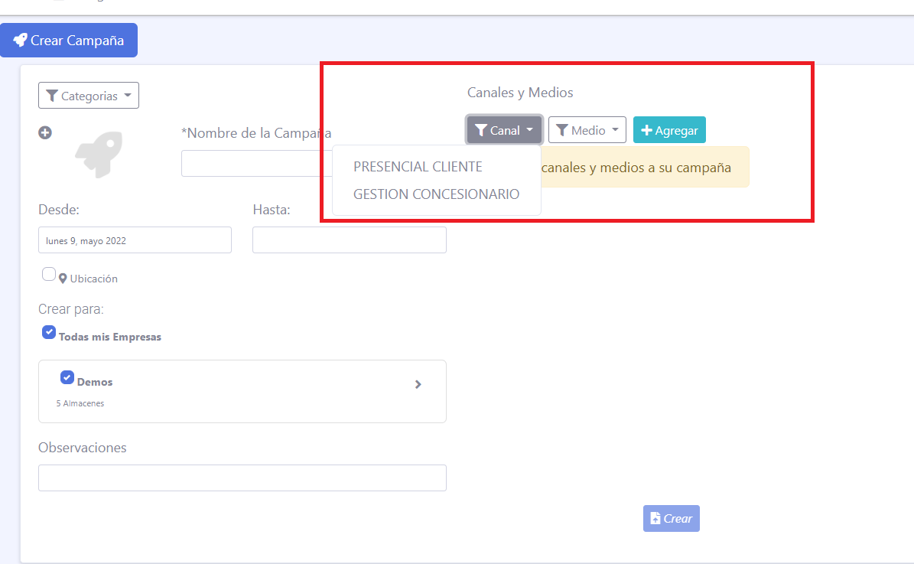
Fechas de inicio y finalización de la campaña: Ingresar por medio del calendario.
Ubicación: Seleccionar ciudad
Seleccionar almacenes: Opción para seleccionar los almacenes que estarán activos en la campaña, puede seleccionar 1, varios o todos.
Observaciones: Una breve descripción de la campaña
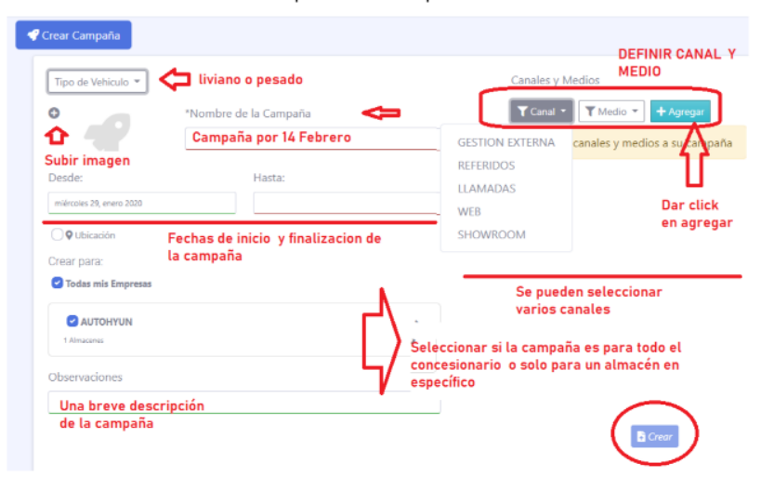

Mis Campañas
Al dar click en crear Campaña al usuario le aparecerá un formulario de creación, este formulario contiene todas las campañas creadas (Activas/ inactivas) , filtros , fechas de inicio y finalización de campaña, persona que crea la campaña
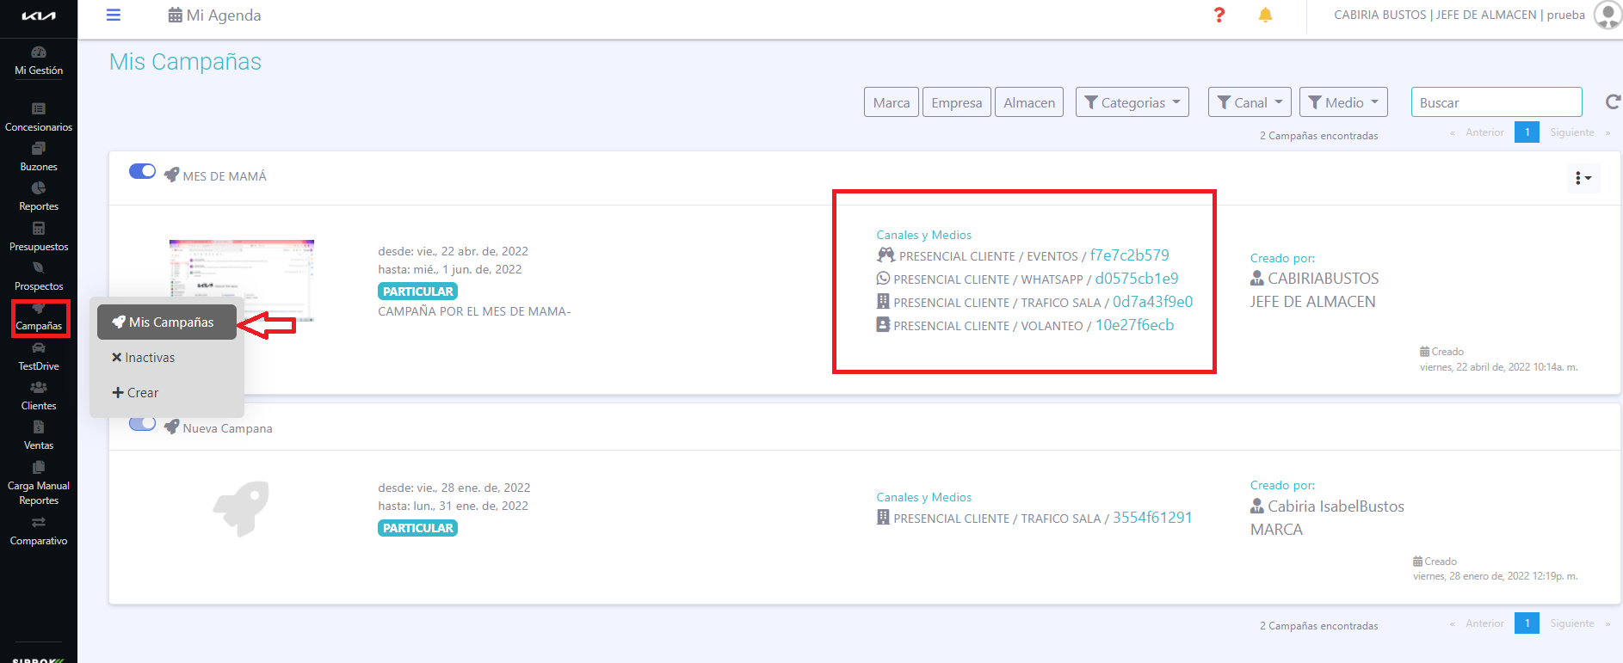
En este apartado el usuario puede desactivar las campañas para que no aparezcan:
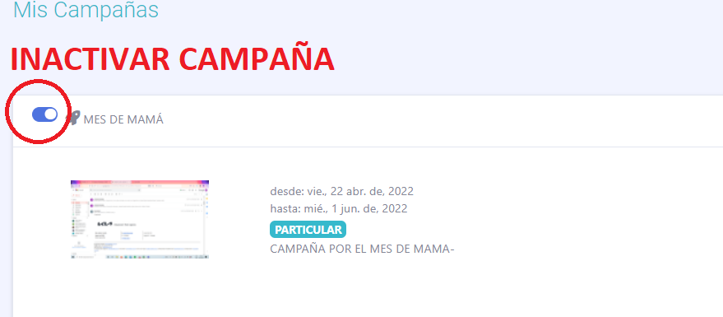
Campañas Inactivas
En este apartado puede encontrar todas las campañas inactivas, el botón en color gris le indica que está desactivado.
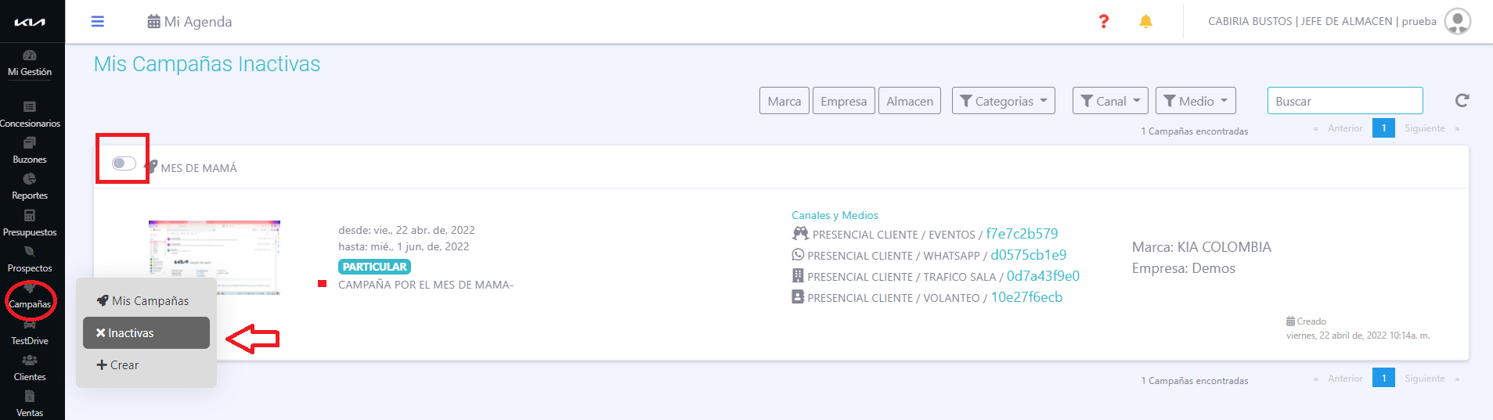
El objetivo de este módulo es que cualquier usuario al crear un nuevo prospecto pueda escoger si pertenece o no a la campaña activa de ese mes, pueden haber varias campañas activas en ese periodo.
